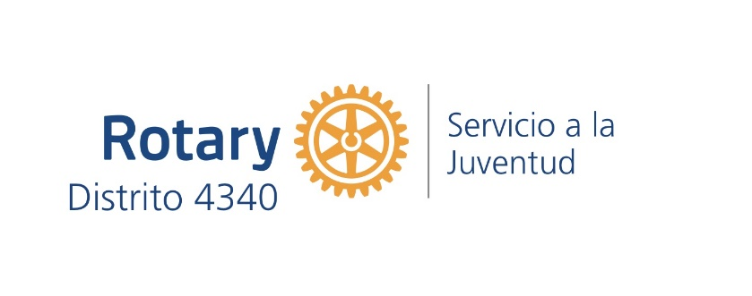

**Queridos amigos rotarios,**

En esta ocasión, como **comité de la juventud del distrito 4340**, queremos extender nuestra disposición para trabajar en conjunto con cada uno de ustedes, ya que somos unos convencidos de que el trabajo en equipo es el adecuado para lograr grandes cosas, las que nos permitirán llevar a nuestro distrito a la cima que todos queremos.

Nuestro Gobernador Luis San Martín S. Nos ha invitado a **ampliar nuestro alcance, impacto y visión**, pero **¿cómo lo hacemos?** No será trabajo sencillo, sin embargo, estamos seguros de que actuando todos juntos y unidos, podremos lograr cada una de nuestras metas, realzando la juventud de nuestro distrito en cada uno de sus programas para jóvenes, con Rotaract y la membresía sub 40 en nuestros clubes rotarios.

Nuestros principales objetivos como comité, serán **trabajar y apoyar al fortalecimiento** de los programas de jóvenes, potenciando clubes de calidad ante todo, lograr una integración real con el programa de intercambio, lo que nos permita mantener la motivación de los ex intercambistas, para que continúen trabajando en nuestra familia rotaria, **potenciar y fomentar** el trabajo integrado entre los clubes rotarios, INTERACCT y ROTARACT, trabajar en la **motivación de los jóvenes** para generar esa continuidad en el servicio que necesitamos y la **participación activa** del Seminario de Liderazgo para Jóvenes RYLA.

Es importante recalcar la importancia del trabajo con la juventud, ya que ésta, es el presente de Rotary, y como tal, nos aporta **vitalidad**, alto **compromiso** en la organización, **dinamismo**, ideal de **servicio**, **entusiasmo**, **ideas renovadas**, entre otros, elementos con los cuales, si los sabemos trabajar y aprovechar como corresponde, podría llevar a nuestro **distrito a la cima** que todos queremos.

Respecto a las metas que nos hemos planteado y las cuales fueron señaladas en nuestra presentación en el PETS y Asamblea distrital, encontramos la creación o activación de, a lo menos, 2 clubes **INTERACT**, apoyar al comité de ROTARACT en la creación o reactivación de, a lo menos, 2 clubes **ROTARACT,** elaboración de 1 **RYLA,** aumentar al doble la **membresía sub 40**, crear un **centro de formación** para jóvenes, que permita entregar herramientas prácticas a nuestras vidas y la creación de la **red de empleabilidad**, en la cual, tanto rotarios como rotaractianos podrán acceder a ésta, ya sea para dar a conocer sus emprendimientos, empresas y buscar y otorgar nuevas oportunidades laborales.

Queridos amigos, para poder cumplir con estas metas, es muy importante que **trabajemos en conjunto,** y se apoyen en este comité en todos los aspectos, el cual está conformado por Valentina Vergara, como presidenta del comité de INTERACT, Alberto Albornoz, como co-presidente del comité de ROTARACT y Camila Ducassou, como directora del comité de la Juventud.

Nosotros estamos con plena disposición para **ayudar a capacitar, formar, crear y trabajar con jóvenes** y hacer clubes rotarios más atractivos para la generación sub 40. Para ello contamos con la experiencia y conocimientos requeridos, habiendo sido todos miembros activos de los diversos programas para jóvenes y en la actualidad rotarios con alto compromiso en el trabajo de nuestros clubes y distrito.

Finalmente, recordar que todos los clubes han recibido, a través de sus secretarios, un correo por nuestra parte, solicitando información preliminar para nuestro trabajo y así prontamente comenzar a agendar reuniones conjuntas y ponernos ¡manos a la obra!.

**Camila Ducassou Leyton**

**Directora de Comité de la Juventud**

**+56 9 88187213**

**juventud4340@Gmail.com**